L4_1.4 Winteraktionstag – Verpflegungsbudget

Aufgabenstellung:

Die SMV der der Willy-Brandt-Schule bereitet zusammen mit den Sportlehrerinnen und Sportlehrern einen Winteraktionstag vor.

Die SMV hat mit Sponsoren verhandelt und erreicht, dass jedem Schüler, der am Winteraktionstag teilnimmt, ein Verpflegungspaket mit einem kleinen Snack, einem Getränk sowie Süßigkeiten mitgegeben werden kann. Für die Beschaffung werden 3,50 Euro je Schüler kalkuliert. Die Skifahrer erhalten 1,00 € zusätzlich.
Verpflegungszuschuss Winteraktionstag
Verpflegungssatz in Euro: |  | 3,50
Aktion | Anmeldungen | Verpflegung-  zuschuss in € | Gesamt  in €
Skifahren | 125 | 4,50 | 562,50
Schlittenfahren | 100 | 3,50 | 350,00
Eislaufen | 125 | 3,50 | 437,50
Schwimmen | 50 | 3,50 | 175,00
Summe | 400 |  | 1525,00

Für die Berechnung des Verpflegungskostenzuschusses wurde die abgebildete Tabelle erstellt.
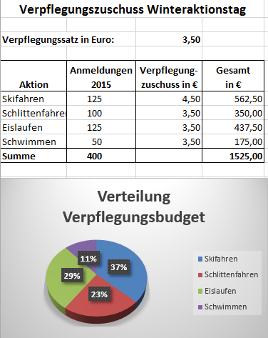
Bei der Besprechung möchten Sie den Anwesenden mithilfe des abgebildeten Kreisdiagramms darstellen, wie sich die Gesamtkosten des Verpflegungszuschusses auf die einzelnen Aktionen verteilen.
Öffnen Sie die Arbeitsmappe
'L4 1.4 Tabellenvorlage Kreisdiagramm.xlsx'.
Um die Präsentation ansprechender zu gestalten, wählen Sie die 3D-Darstellung.

Speichern Sie Ihre Lösung im Ordner 'Ergebnisse' unter dem Namen
'L4_1.4 Lösung Kreisdiagramm.xlsx'.

Informationsmaterial: 'L4_1.4 Kreisgramm erstellen.mp4'
Im Video können Sie die Erstellung sowie die Gestaltung des Kreisdiagramms verfolgen.
'L4_1.4 Informationsmaterial Kreisdiagramm erstellen.docx'
In diesem Dokument können Sie die Vorgehensweise bei der Erstellung und Gestaltung eines Kreisdiagramms nachlesen.

